**Syskonen Bäckman klara för e-sport serie**

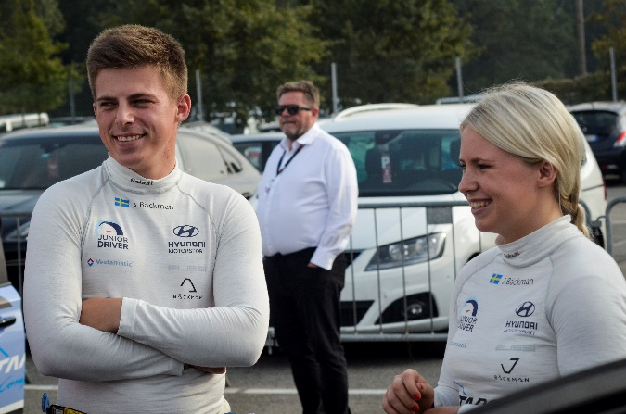Andreas och Jessica Bäckman klara för TCR Europe SIM Racing.   
Foto: Racers - Behind the helmet

**Racingsyskonen Andreas och Jessica Bäckman väntar fortfarande på att deras racingsäsong ska dra igång. Som ett komplement till denna väntan har TCR Europe lanserat en ny e-sport serie, i vilken Andreas och Jessica idag presenterades som två av förarna.  
– Vi känner oss laddade att få vara med och tävla i sim-racing. Det kommer att bli en ny utmaning att få tävla virtuellt, säger Jessica Bäckman.**

Idag offentliggör syskonen Andreas och Jessica Bäckman från Boden att de kommer att tävla i TCR Europe SIM Racing. Det är en serie där TCR Europe förarna från den verkliga racingen runt om i Europa kan tävla mot varandra i en tävlingskalender med sju deltävlingar i virtuell e-sport racing. Förarna kommer virtuellt att köra på samma banor som de kommer att tävla på senare i år när den riktiga tävlingssäsongen drar igång.

– E-sport och sim-racing har fått mycket uppmärksamhet och popularitet den senaste tiden, så det är kul att TCR Europe hoppar på sim-racing tåget. Både för fansen och förarna är det fin möjlighet att underhållas av lite racing i de svåra tiderna som är just nu runt om i världen, säger Andreas Bäckman.

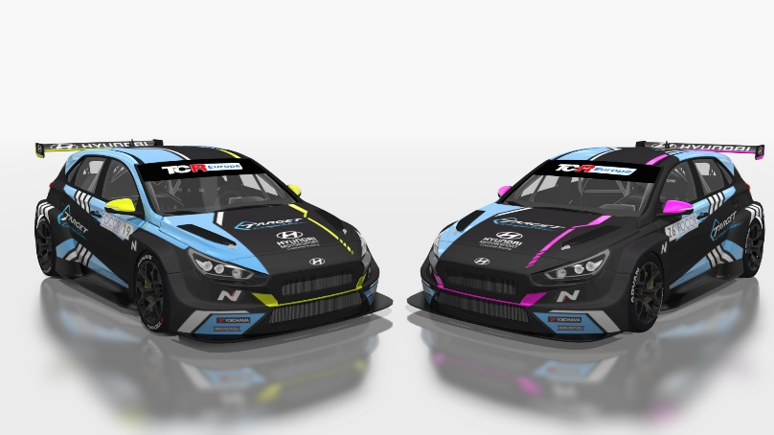Andreas och Jessicas virtuella Hyundai i30 N TCR bilar för TCR Europe SIM Racing-serien.   
Foto: WSC Group/TCR Europe

**Samma banor, samma bilar**Den första tävlingen av Sim Racing serien drar igång nu på lördag den 2:a maj på den virtuella Spa-Francorchamps banan i Belgien. Alla banlayouter kommer att vara identiska till det verkliga banorna. Banorna är noggrant skannade för att simulera alla detaljerna och göra dem så realistiska som möjligt.

När det kommer till bilarna, kommer alla nuvarande TCR Europe bilar att vara tillgängliga för förarna att välja mellan. Andreas och Jessica kommer att köra med samma bilar som de körde under fjolåret, Hyundai i30 N TCR-bilar, men nu med en ny design. Denna nya designen kommer även att användas ute på banorna senare i år när säsongen drar igång.

– En kul grej med sim-racing är att det är möjligt att designa bilarna så de blir väldigt realistiska och ser nästan identiska ut till de riktiga bilarna, säger Jessica Bäckman.

**Följ eventet LIVE på sociala medier**Den första Sim-Racing tävlingen denna helg kommer att livestreamas på TCR:s sociala medier på [Facebook](https://www.facebook.com/TCREurope/), [YouTube](https://www.youtube.com/channel/UCoSlmLSprEnTz7HjmMb7HBw) och [Twitch](https://www.twitch.tv/tcr_series), såväl som på [TCR TV:s webbsida](http://www.tcr-series.tv/). Tävlingsformatet är uppbyggt likt det vanliga TCR Europe formatet, med ett kval och sedan två race, där Race 2 har omvänd startordning för de topp 10 placerade förarna från Race 1.

**Här är tidsschemat för helgens premiärtävling lördag den 2:a maj:**18:55 Livesändningen startar  
19:00 Kval  
19:24 Race 1  
19:58 Race 2  
20:25 Intervjuer med förarna